4-A SINIFI HAFTALIK DERS PROGRAMI
PAZARTESİ | SALI | ÇARŞAMBA | PERŞEMBE | CUMA
TÜRKÇE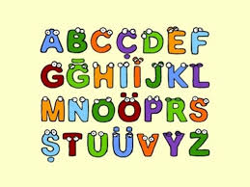 | SOSYAL BİLGİLER | İNGİLİZCE | TÜRKÇE | 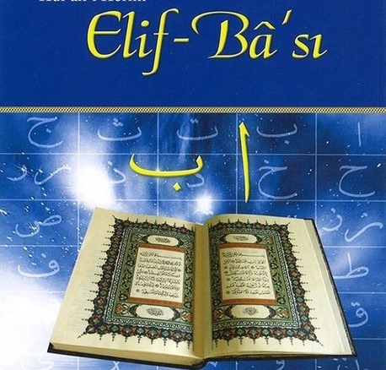  DİN KÜLTÜRÜ VE AHLAK BİLGİSİ
TÜRKÇE | SOSYAL BİLGİLER | İNGİLİZCE | TÜRKÇE | DİN KÜLTÜRÜ VE AHLAK BİLGİSİ
MATEMATİK  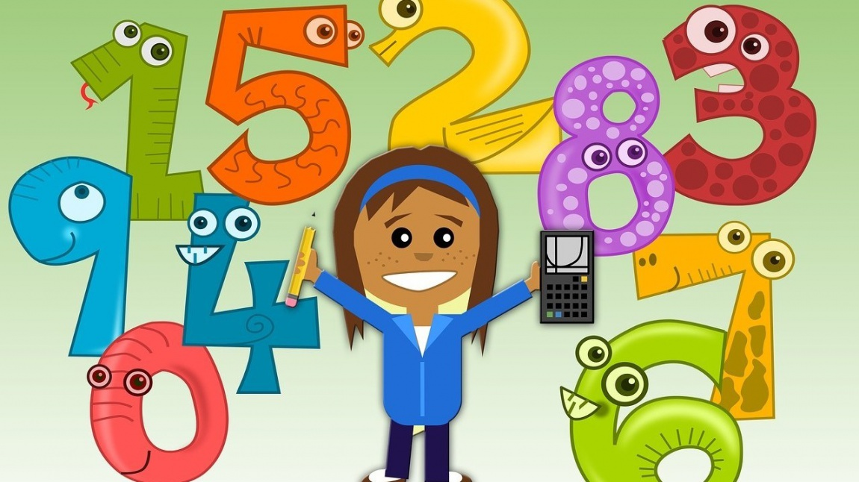 | FEN BİLİMLERİ 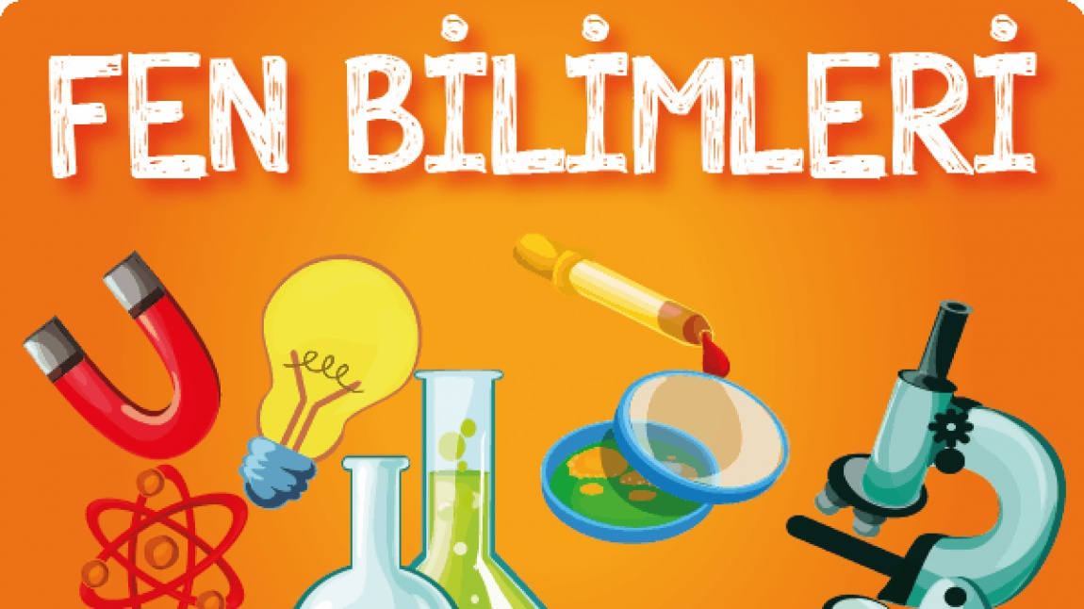 | MATEMATİK | MATEMATİK | FEN BİLİMLERİ
MATEMATİK | GÖRSEL SANATLAR | TRAFİK GÜVENLİĞİ | MATEMATİK | FEN BİLİMLERİ
MÜZİK | TÜRKÇE | İNSAN HAKLARI YURTTAŞLIK VE DEMOKRASİ | SOSYAL BİLGİLER | TÜRKÇE
BEDEN EĞİTİMİ ve OYUN | TÜRKÇE | İNSAN HAKLARI YURTTAŞLIK VE DEMOKRASİ | BEDEN EĞİTİMİ ve OYUN | TÜRKÇE

Ali YAŞAR
4/A Sınıf Öğretmeni

